CPK的介绍及计算 | 

CPK的概念
Cpk (Process Capability Index )的定义：制程能力指数；
Cpk的意义：制程水平的量化反映;（用一个数值来表达制程的水平） 制程能力指数：是一种表示制程水平高低的方便方法，其实质作用是反映制程合格率的高低。
CPK的计算公式
Cpk=Cp(1-|Ca|)
Ca (Capability of Accuracy)：制程准确度;
Cp (Capability of Precision) :制程精密度;
注意: 计算Cpk时，取样数据至少应有20组数据，而且数据要具有一定代表性。
Cpk等级评定及处理原则
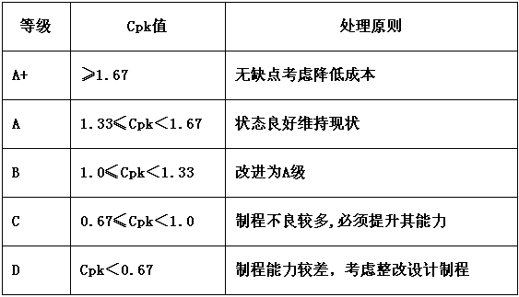

等级Cpk值处理原则
A+≥1.67无缺点考虑降低成本
A1.33≤Cpk＜1.67状态良好维持现状
B1.0≤Cpk＜1.33改进为A级
C0.67≤Cpk＜1.0制程不良较多,必须提升其能力
DCpk＜0.67制程能力较差，考虑整改设计制程
与Cpk相关的几个重要概念
单边规格：只有规格上限和规格中心或只有下限或规格中心的规格;如考试成绩 不得低于80分，或浮高不得超过0.5mm等；此时数据越接近上限或下限越好； 双边规格：有上下限与中心值,而上下限与中心值对称的规格；此时数据越接近中心值越好；如D854前加工脚长规格2.8±0.2mm; USL (Upper Specification Limit):即规格上限;
LSL (Low Specification Limit): 即规格下限;
C (Center Line）：规格中心;
X=(X1+X2+… …+Xn)/n 平均值；(n为样本数)
T=USL-LSL：即规格公差；δ（sigma）为数据的标准差
(Excel中的“STDEV”函数自动计算所取样数据的标准差(σ) )
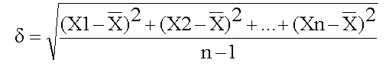
Ca (Capability of Accuracy)：制程准确度;
Ca 在衡量“实际平均值“与“规格中心值”之一致性;
1.对于单边规格，不存在规格中心，因此也就不存在Ca;
2.对于双边规格:
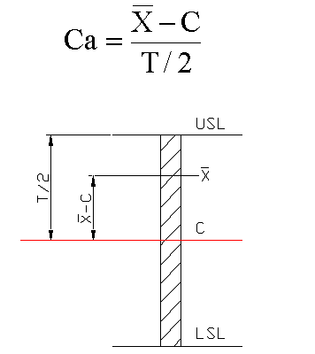
Ca等级评定及处理原则：
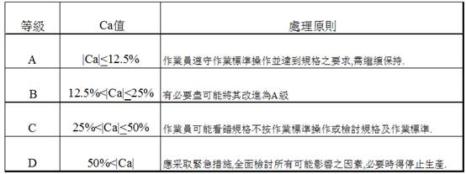
Cp (Capability of Precision) :制程精密度;
Cp衡量的是“规格公差宽度”与“制程变异宽度”之比例;
1. 对于只有规格上限和规格中心的规格：
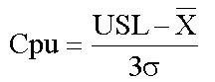
2.对于只有规格下限和规格中心的规格：
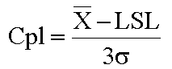
3.对于双边规格：

Cp等级评定及处理原则：
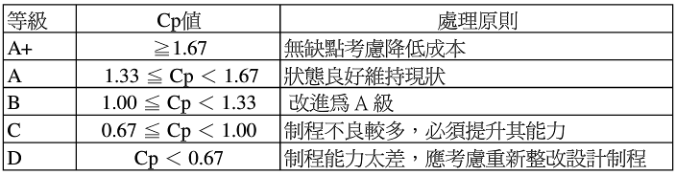
Cpk总结
